Solidariedade não tem idade
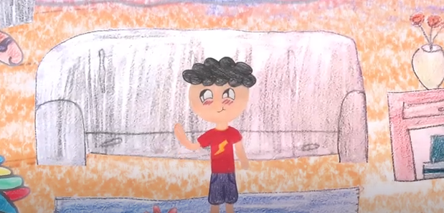  Marcos é uma criança de 4 anos muito feliz. | 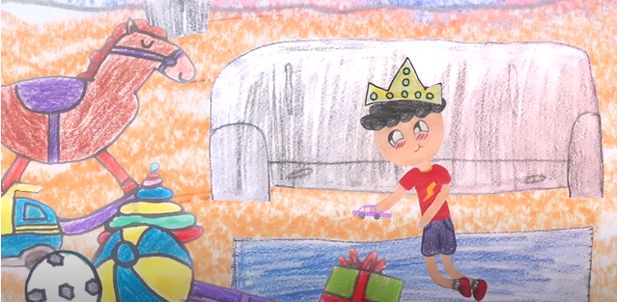  Tinha muitos brinquedos e era o rei da casa.
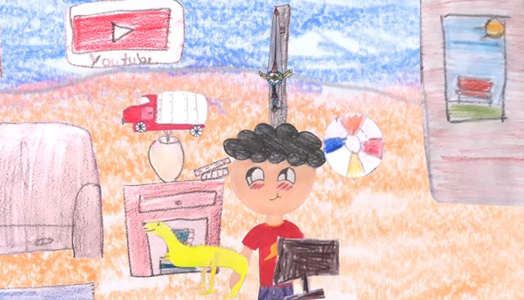  Ele tinha tudo o que uma criança poderia desejar... e seu aniversário de 5 anos estava chegando. | 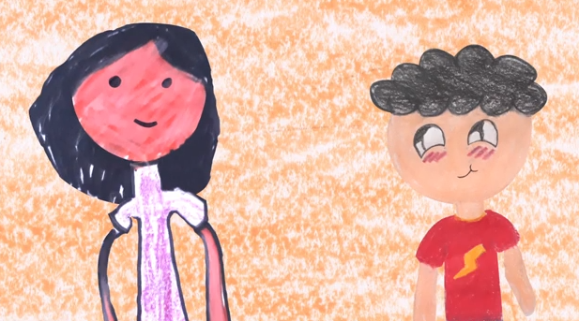  Então, disse para a mãe tudo que queria ganhar: uma bicicleta nova, patins, bola, tudo novinho...
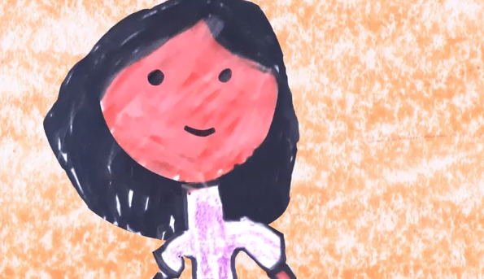  - Filho, pra que tantas coisas? Você já pensou que têm crianças que precisam até de alimentos em suas casas? | 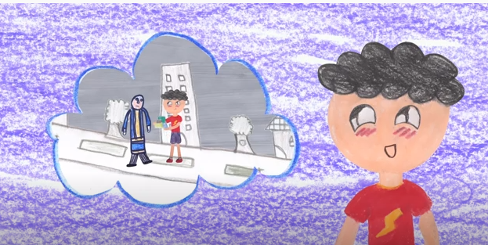  O menino ficou pensativo. Ouviu falar na TV que muitas famílias precisam de comida por que não podem trabalhar no isolamento físico....

PROPOSTA:
ESSA HISTÓRIA FOI ADAPTADA DE SOLIDARIEDADE NÃO TEM IDADE, EM https://www.youtube.com/watch?v=s8woboyaDt4.
COM BASE NESSAS INFORMAÇÕES, CONTINUE A HISTÓRIA.

